Xác thực dữ liệu (Data validation)
Trước đây, chúng ta đã xem xét tính năng kiểm tra việc điền các mục tin và phần bảng bằng cách đặt giá trị “Display error” của thuộc tính “Required field” của chúng.
Nhưng có những bước kiểm tra phức tạp hơn khi kiểm tra xem mục tin đã được điền chưa là chưa đủ; bạn cũng cần kiểm tra xem dữ liệu đã được nhập có chính xác không. Ví dụ: khi bán hàng hóa và dịch vụ, nếu đã chỉ định bán hàng chịu thuế GTGT, cần kiểm soát việc điền thuế suất GTGT theo từng mặt hàng và dịch vụ vào chứng từ này, nếu không có thể để trống.
Một ví dụ khác: có chứng từ Sales order. Trong đó trường “Shipment date” là bắt buộc điền. Nhưng chỉ điền ngày tháng vào đó thôi là chưa đủ; ngày giao hàng không được phép trước ngày chứng từ, vì đơn hàng là chúng ta bán hàng và không thể giao hàng trước khi tạo đơn hàng.
Khi kiểm tra tính chính xác của việc điền một đối tượng, trước hết, cần xác định nên kiểm tra những trường hợp nào, ví dụ: đối với một chứng từ, đó có thể là thời điểm ghi lại, thời điểm kết chuyển chứng từ, thời điểm tạo bản ghi/kết chuyển bất kỳ, nhưng chỉ mang tính chất tương tác (từ biểu mẫu). Thông thường, đối với các chứng từ, việc kiểm tra được thực hiện tại thời điểm chứng từ kết chuyển, vì đó là lúc giao dịch được ghi lại; một chứng từ chưa được kết chuyển giống như một bản nháp.
Nếu cần kiểm tra khi ghi lại một chứng từ, bất kể có tương tác hay không, thì việc kiểm tra đó được mô tả trong sự kiện đối tượng FillCheckProcessing:
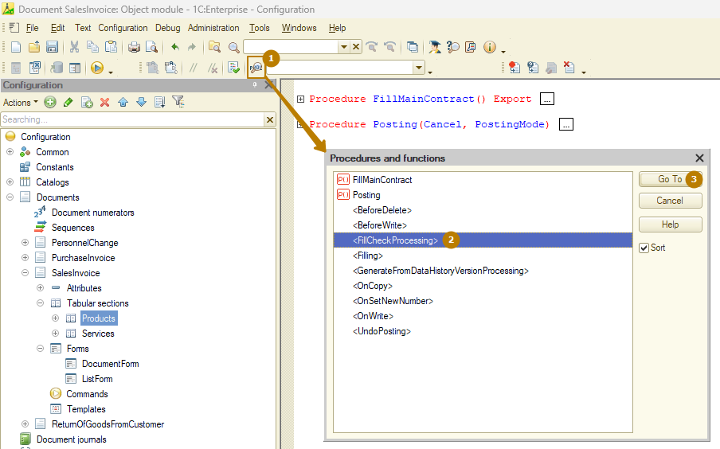
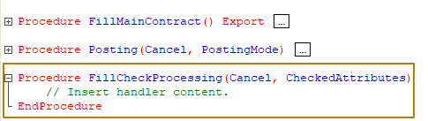
Sự kiện này xảy ra trong hai trường hợp:
- trong quá trình chạy trực tác (interactive work) (chạy trực tác là làm việc trực tiếp với các đối tượng từ giao diện, ví dụ: chọn một chứng từ trong biểu mẫu danh sách (list form) và nhấn nút Kết chuyển (Post button). Đối với chứng từ có chế độ Kết chuyển được bật sử dụng (chế độ chuẩn cho chứng từ) khi kết chuyển trực tác, đối với các đối tượng khác có sự kiện này – khi ghi lại trực tác.
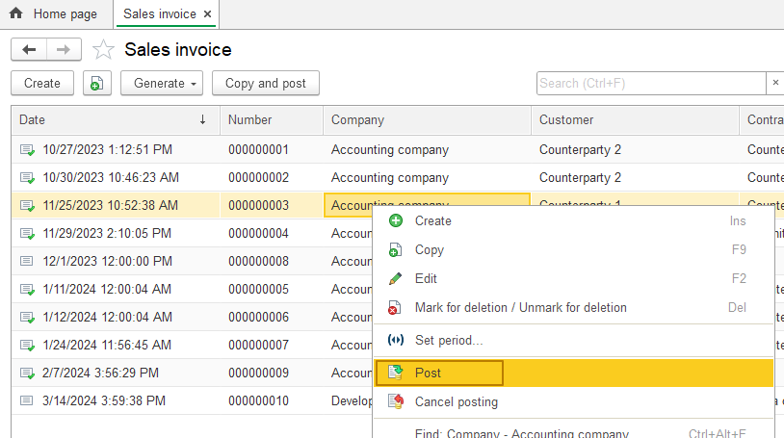
- khi chạy từ code. Việc gọi ra phương thức CheckFilling() của đối tượng sẽ kích hoạt sự kiện (event) FillCheckProcessing. Nếu không gọi ra phương thức này, thì ngay cả việc kết chuyển chứng từ từ code cũng sẽ không tạo ra sự kiện này.
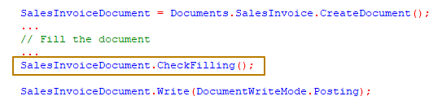
Chúng ta hãy tìm hiểu kỹ hơn sự kiện FillCheckProcessing. Thủ tục này có hai tham số: Cancel và CheckedAttributes. Cancel có giá trị mặc định là False; nếu giá trị này được thay đổi thành True, thì thao tác kết chuyển (ghi đối tượng mà không kết chuyển) sẽ không được thực hiện và người dùng sẽ nhìn thấy một cửa sổ hệ thống với thông báo về thao tác thất bại:
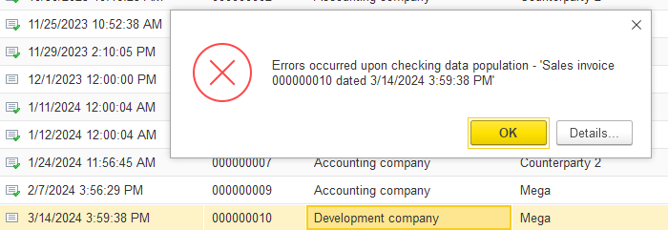
Tham số CheckedAttributes chứa tên của các mục tin và phần bảng, mà sẽ kiểm tra điền khi thoát khỏi thủ tục này:
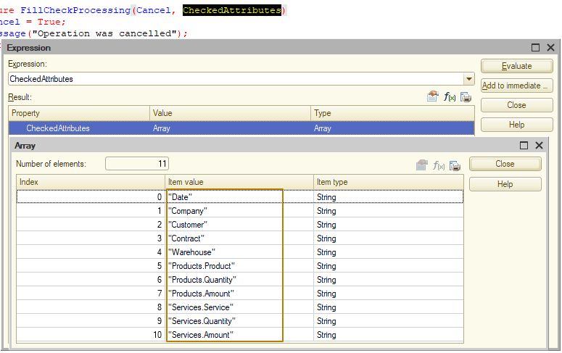
Thông thường, thao tác kiểm tra điền có điều kiện được triển khai theo cách sau: thuộc tính "Required field" của một mục tin/phần bảng được đặt thành giá trị "Display error" và hàm sự kiện chỉ định các điều kiện khi cần xóa mục tin/phần bảng này khỏi danh sách đã kiểm tra.
Hãy xem một ví dụ sau: chứng từ Sales Invoice có 2 phần bảng: hàng hóa (goods) và dịch vụ (services). Chúng ta muốn khi kết chuyển chứng từ, sẽ kiểm tra xem chứng từ có chứa ít nhất một dòng của bất kỳ phần bảng (hàng hóa hoặc dịch vụ) nào không. Để thực hiện việc này, tôi cần điền chúng vào thuộc tính của các phần bảng
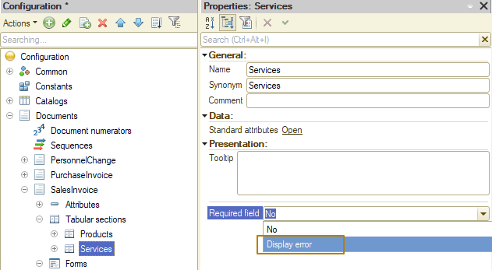
và sau đó, trong thủ tục FillCheckProcessing tôi thêm một thuật toán loại bỏ phần bảng Dịch vụ khỏi quá trình kiểm tra, nếu có ít nhất một dòng trong phần bảng Hàng hóa và ngược lại
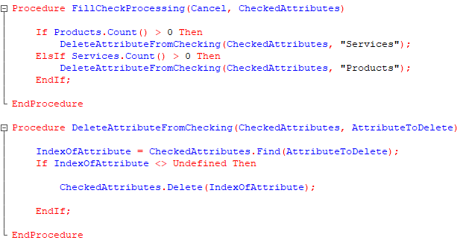
Lưu ý các phần tử (elements) trong một mảng (array) phải bị xóa bỏ theo chỉ mục (index) của chúng. Có thể nhận chỉ mục của phần tử thông qua phương thức Find(), phương thức trả lại Undefined, nếu không tìm thấy phần tử cần thiết trong mảng.
Bởi vì mã tìm kiếm một phần tử và xóa nó khỏi mảng là lặp lại với hai điều kiện, nên tôi đã chuyển nó sang một thủ tục riêng.
Chúng ta sẽ kiểm tra ở chế độ enterprise: nếu không có dòng nào trong bất kỳ bảng nào, nền tảng sẽ hiển thị thông báo không có dòng nào trong mỗi bảng.
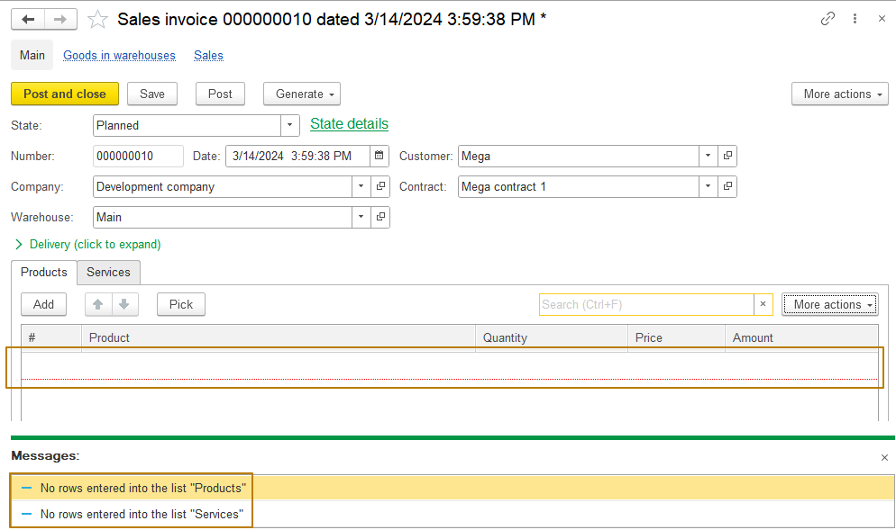
Nếu có ít nhất một dòng trong một bảng, thì không có lỗi.
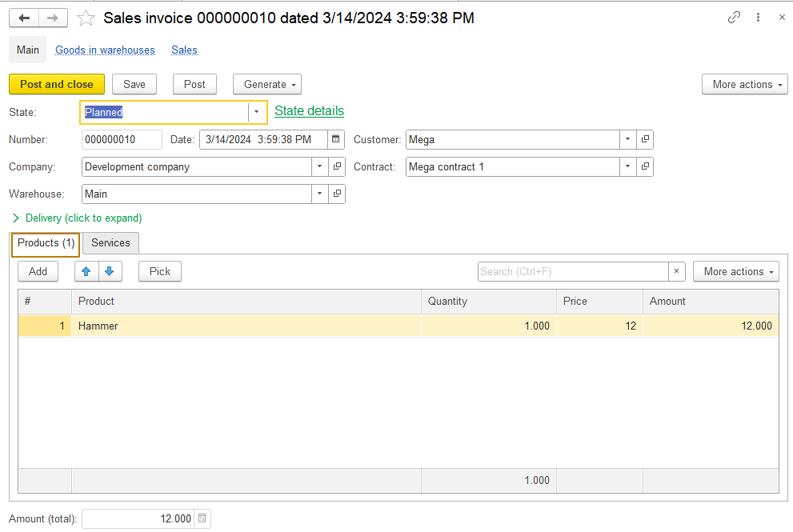
Hãy chuyển sang bước kiểm tra phức tạp hơn. Tôi có một tình huống sau: bắt buộc điền cột nào đó trong một dòng của phần bảng, nhưng không cần điền cột tương tự trong dòng khác của cùng phần bảng. Theo đó, trong cấu hình của tôi cần điền cột Amount của phần bảng Products trong chứng từ Sales Invoice. Giả sử: cần phân phối các sản phẩm khuyến mại cho khách hàng, những sản phẩm này được ghi nhận trong chương trình với đơn giá bằng 0. Để triển khai thuật toán như vậy, tôi sẽ thêm mục tin “Promotional” vào danh mục Products.
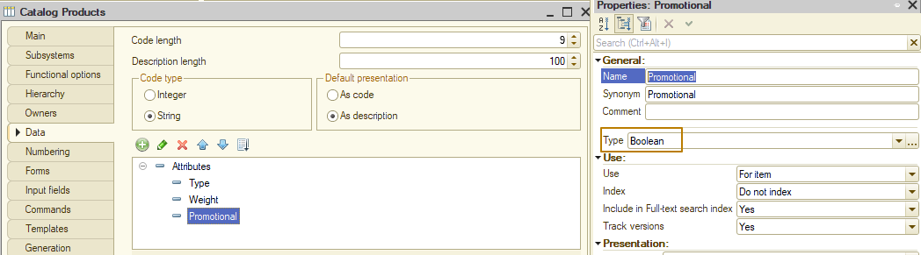
Hơn nữa, mục tin này sẽ không được dùng cho dịch vụ. Hiện tại, danh mục Products đã có một mục tin "Weight", mục tin này không có ý nghĩa gì đối với các dịch vụ. Hãy tắt khả năng hiển thị các mục tin "Weight" và "Promotional", nếu sản phẩm thuộc kiểu Service. Tôi thêm một nhóm (group) vào biểu mẫu và chuyển các phần tử cần thiết vào đó.
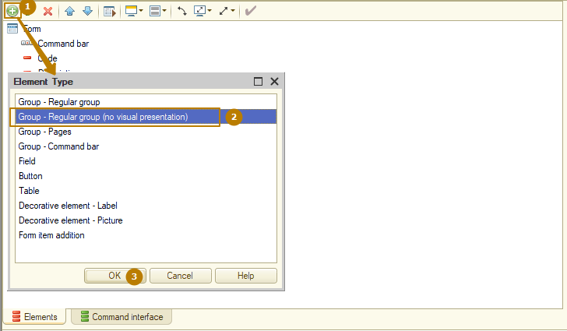
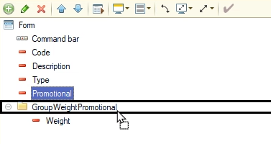

Hiện tại, 2 phần tử nay đang được đặt lần lượt theo chiều ngang:
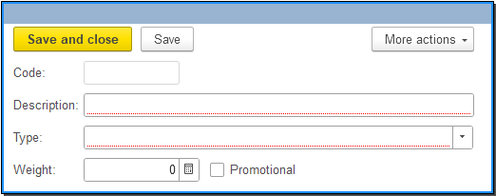
Tôi thêm hàm sự kiện OnChange đối với trường Type, để khi thay đổi kiểu sẽ cập nhật khả năng hiển thị (visibility) của các trường trên biểu mẫu.
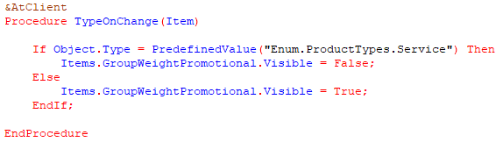
Tuy nhiên, có một vấn đề, đó là: khả năng hiển thị chỉ được cập nhật khi thay đổi trường Type, còn khi được mở ra, khả năng hiển thị sẽ là mặc định, và nếu mở biểu mẫu danh mục với kiểu Service, thì cần hiển thị các trường cần thiết.
Để thay đổi việc này, tôi cần gọi ra sự kiện cập nhật khả năng hiển thị từ một trong những sự kiện xảy ra khi mở biểu mẫu. Vì tôi đang quản lý khả năng hiển thị trên client, nên tôi sẽ sử dụng sự kiện client OnOpen. Có thể thêm các sự kiện biểu mẫu bằng hai cách: từ bảng thuộc tính biểu mẫu và từ danh sách thủ tục và hàm trong mô-đun biểu mẫu (form module):
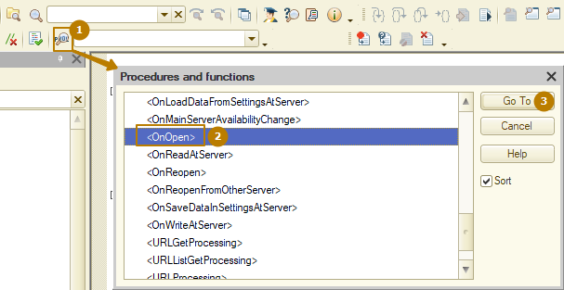
Và để sao cho không tồn tại code giống nhau ở hai nơi khác nhau, tôi tạo một thủ tục riêng mà tôi gọi từ hàm sự kiện.
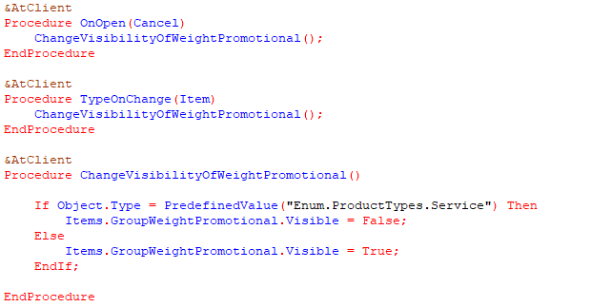
Kết quả biểu mẫu sản phẩm với các kiểu khác nhau:
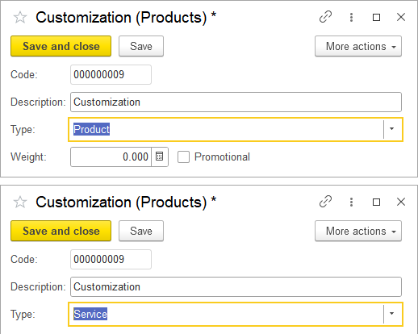
Tiếp theo, tôi thêm một thuật toán kiểm tra số tiền bằng 0 vào chứng từ Sales Invoice. Phương pháp tối ưu là sử dụng truy vấn để chọn các dòng chứng từ của bảng Products với số tiền bằng 0, trong đó sản phẩm có kiểu hàng hóa và không phải là “Promotional” (Promotional = False).
Ở đây cần lưu ý một chi tiết rất quan trọng, đó là: sự kiện FillCheckProcessing được thực hiện trước khi ghi lại đối tượng vào cơ sở dữ liệu, nghĩa là: chúng ta không thể chọn dữ liệu từ đối tượng theo liên kết, chúng ta cần làm việc với những dữ liệu của đối tượng mà có quyền truy cập.
Nhưng làm thế nào để làm việc với dữ liệu hiện thời của một đối tượng mà những thay đổi của nó chưa được ghi lại vào truy vấn? Chúng ta có thể chuyển dữ liệu phần bảng vào một truy vấn, nhưng để thực hiện việc này, chúng ta cần chọn dữ liệu đó vào một bảng tạm thời (temporary table), sau đó có thể làm việc với bảng tạm thời này trong các truy vấn tiếp theo:
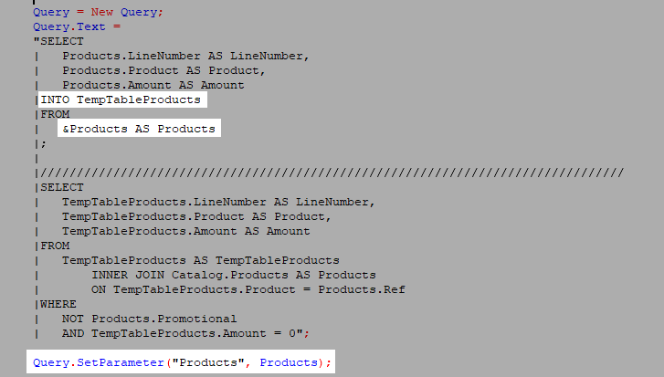

Toàn bộ đoạn code để chúng ta kiểm tra:
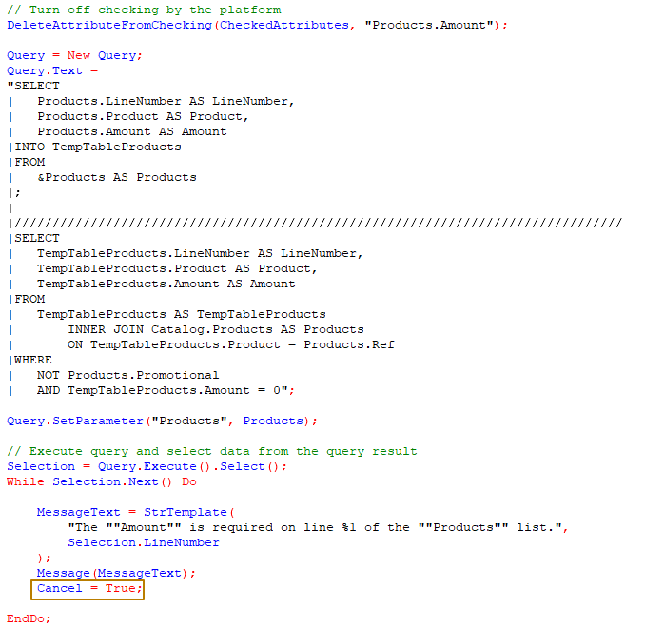
Để hủy thao tác ghi lại/kết chuyển (write/post), tôi thay đổi giá trị của tham số Cancel thành True, đồng thời thông báo lỗi cho người dùng.
Hãy kiểm tra xem thuật toán của chúng ta có chạy chính xác không. Tôi thêm một sản phẩm thông thường vào phần bảng Products, sau đó kết chuyển lại chứng từ. Như bạn thấy, thông báo hiển thị cho dòng 1 và 3, bỏ qua dòng 2, nghĩa là thao tác kiểm tra là đúng:
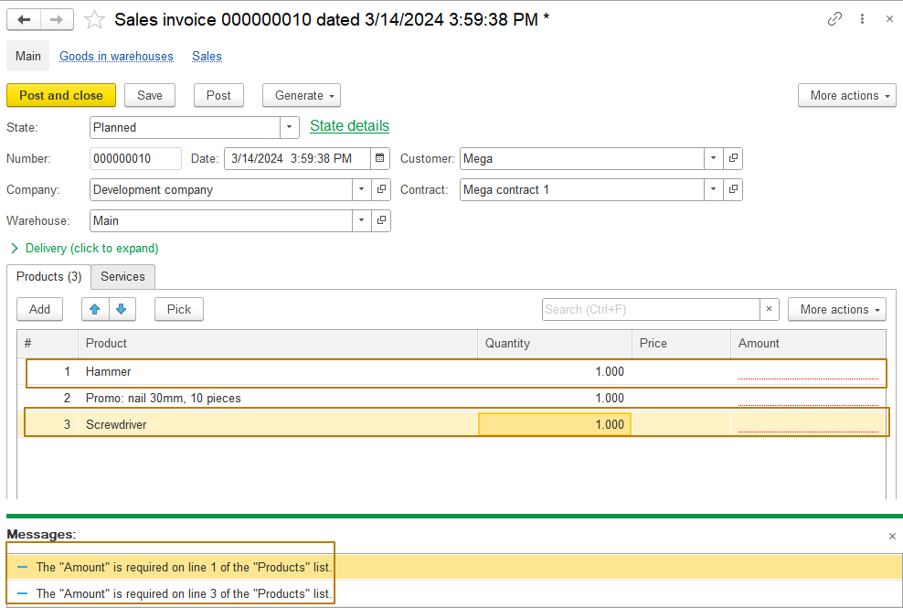

Biểu ghi thông tin (Information registers)
Mục đích của biểu ghi thông tin là lưu thông tin cần thiết cho các nhiệm vụ khác nhau. Không giống như biểu ghi tích lũy (accumulation register), trong đó số đo luôn là giá trị số, trong biểu ghi thông tin có thể lưu thông tin bất kỳ, ví dụ: người chịu trách nhiệm trong doanh nhiệp, tùy chỉnh E-mail, đơn giá sản phẩm, v.v.
Cấu trúc biểu ghi thông tin tương tự cấu trúc biểu ghi tích lũy, bao gồm: chiều đo, số đo và mục tin. Giữa chúng có sự khác biệt là: trong biểu ghi thông tin nền tảng kiểm soát tính duy nhất của các bản ghi trên cơ sở tập hợp chiều đo, do đó trong bảng biểu ghi thông tin không thể có hai bản ghi với tập hợp chiều đo giống nhau.
Lấy ví dụ biểu ghi thông tin để lưu người chịu trách nhiệm trong doanh nghiệp. Biểu ghi này có cấu trúc như sau:
Chiều đo (Dimensions): Organization
Số đo (Resources): CEO, Chief Accountant, CTO.
Tôi thêm một bản ghi vào biểu ghi theo dữ liệu từ bảng sau:
Organization | CEO | Chief Accountant | CTO
Best chocolate | John | Rose | Bob
Khi đó, ngay cả khi giá trị của số đo thay đổi, nền tảng không cho phép bạn thêm bản ghi thứ hai cho doanh nghiệp Best chocolate; và sẽ xảy ra lỗi đặc biệt:
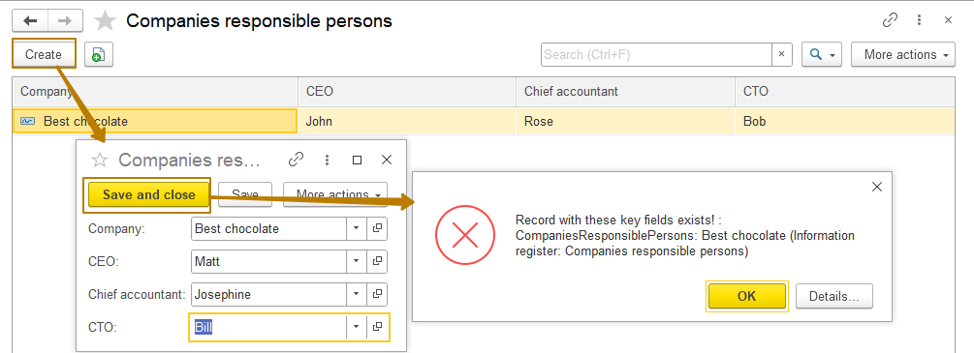
Nếu chúng ta thay đổi tập hợp chiều đo (trong trường hợp của chúng ta chỉ là doanh nghiệp), thì sẽ thêm một bản ghi mới:
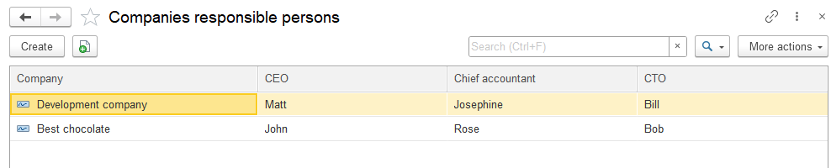
Biểu ghi thông tin định kỳ (Periodic information registers)
Nhưng điều gì sẽ xảy ra nếu chúng ta cần lưu không chỉ những người chịu trách nhiệm hiện tại, mà cần cả lịch sử thay đổi người chịu trách nhiệm trong quá khứ và những người sẽ chịu trách nhiệm trong tương lai? Ví dụ: một nhân viên đã viết đơn từ chức và sẽ thôi việc tại công ty kể từ ngày nhất định. Giả sử, chúng ta tìm được người thay thế vào ngày nhân viên cũ rời đi, người mới sẽ thế chỗ. Chúng ta muốn hệ thống tự động thay thế người phụ trách mới thay cho người cũ bắt đầu từ thời điểm nhất định.
Với mục đích này, biểu ghi thông tin có mục tin “periodicity” cho phép lưu các giá trị theo từng tập hợp chiều đo và kỳ. Tính định kỳ có các giá trị sau: None, Second, Day, Month, Quarter, Year.
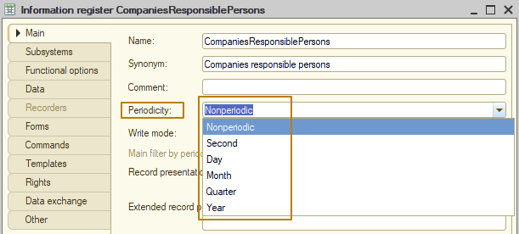
Nếu tôi đặt tính định kỳ là “Day” cho biểu ghi thông tin của chúng ta, thì tôi có thể thay đổi số đo của cùng một doanh nghiệp không quá một lần một ngày. Trong trường hợp này, nền tảng kiểm soát tính duy nhất của các bản ghi dựa trên tập hợp chiều đo + mục tin dịch vụ Period do nền tảng tự động thêm vào biểu ghi thông tin định kỳ.
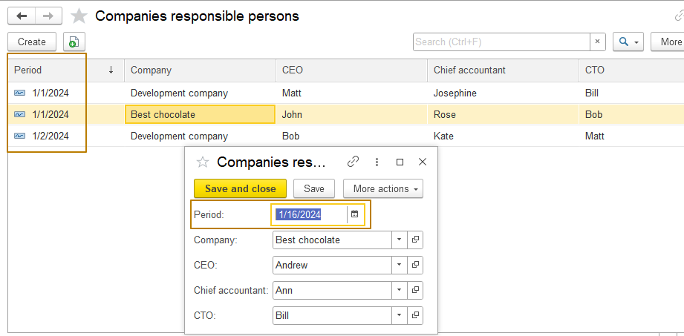
Có một giá trị định kỳ nữa mà chỉ có thể được chọn từ biểu ghi thông tin định kỳ trực thuộc nguồn ghi, đó là: “By recorder position”:
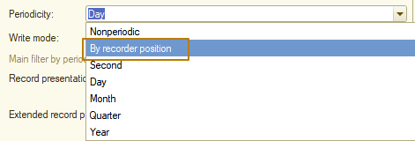
Tính định kỳ này cho phép bạn có các bản ghi với tập hợp chiều đo và kỳ giống nhau, phụ thuộc vào các nguồn ghi khác nhau. Trên thực tế, không bao giờ xảy ra trường hợp như vậy; hầu hết các quy trình đều yêu cầu các bản ghi là duy nhất; ví dụ: thật khó để tưởng tượng một tình huống mà bạn có thể cần đến 2 bản ghi giống hệt nhau về đơn giá mặt hàng trong một giây.
Bảng ảo của biểu ghi thông tin (Virtual tables of an information register)
Giống như biểu ghi tích lũy, biểu ghi thông tin có thể có các bảng ảo (virtual tables) lấy dữ liệu từ bản ghi kết chuyển (movement) hoặc bảng tổng số (totals) ở cấp cơ sở dữ liệu (phụ thuộc vào các tùy chỉnh của biểu ghi).
Trước hết, cần nói rằng, biểu ghi thông tin chỉ có bảng ảo, nếu nó là định kỳ. Có 2 bảng ảo: SliceFirst và SliceLast. Chúng ta hãy xem các bảng ảo của biểu ghi thông tin hoạt động như thế nào. Giả sử bảng biểu ghi chứa dữ liệu sau:
Period | Company | CEO | Chief accountant | CTO
1/1/2024 | Development company | Matt | Josephine | Bill
1/1/2024 | Best chocolate | John | Rose | Bob
1/15/2024 | Development company | Bob | Kate | Matt
1/15/2024 | Best chocolate | Andrew | Ann | Bill
1/22/2024 | Best chocolate | John | Rose | Bob
Nếu bạn truy cập vào bảng ảo SliceLast và yêu cầu các giá trị số đo (resource values) mà không chọn theo chiều đo (dimensions) (theo doanh nghiệp) cho ngày 1/25/2024, bạn sẽ trả về 2 dòng dưới đây:
Period | Company | CEO | Chief accountant | CTO
1/15/2024 | Development company | Bob | Kate | Matt
1/22/2024 | Best chocolate | John | Rose | Bob
Nghĩa là, bảng như vậy chứa dữ liệu mới nhất cho ngày chỉ định. Nếu bạn truy vấn lại dữ liệu, nhưng cho ngày 1/21/2024 11:59:59 PM, thì đối với doanh nghiệp Best chocolate sẽ trả về một bản ghi có kỳ là 1/15/2024, vì đây là bản ghi cuối cùng của tập hợp chiều đo cho ngày 1/21/2024:
Period | Company | CEO | Chief accountant | CTO
1/15/2024 | Development company | Bob | Kate | Matt
1/15/2024 | Best chocolate | Andrew | Ann | Bill
Chế độ ghi của biểu ghi thông tin (Write mode of information registers)
Điểm khác biệt tiếp theo giữa biểu ghi thông tin và biểu ghi tích lũy là có thể thay đổi trực tiếp các bản ghi trong biểu ghi thông tin mà không cần chứng từ nguồn ghi; biểu ghi như vậy gọi là độc lập (independent). Hoạt động của biểu ghi này được kiểm soát bởi giá trị "Independent" của thuộc tính "Write mode" (mọi biểu ghi thông tin khi được tạo mới đều có giá trị này là mặc định):
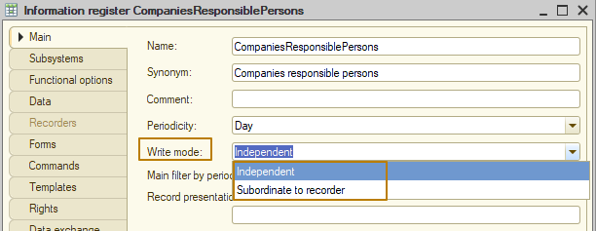
Các biểu ghi độc lập được sử dụng khi không có kết nối với quy trình kinh doanh của công ty hoặc không cần hạn chế quyền truy cập trực tiếp của người dùng đến biểu ghi (ví dụ: tốt hơn nên thay đổi đơn giá mặt hàng trên chứng từ đặt bảng giá để tránh trường hợp người dùng có thể thay đổi các bản ghi của biểu ghi mà không để lại “dấu vết” trong hệ thống), thông thường đó là các biểu ghi dịch vụ dành cho những mục đích khác nhau, như: “Email settings”, “Exchange history”, “Financial accounting policy” và v.v.
Như chúng ta biết, một chứng từ trong 1C là sự phản ánh của một số dạng hoạt động. Nếu doanh nghiệp của chúng ta không có hoạt động chỉ định những người chịu trách nhiệm, thì việc tạo một chứng từ như vậy trong hệ thống kế toán sẽ không có lợi ích gì. Do đó, biểu ghi “Companies responsible persons” phải được tạo độc lập.
Có thể tạo các bản ghi vào biểu ghi độc lập từ code, giống như đối với biểu ghi có nguồn ghi, điểm khác biệt là không cần tham chiếu đến nguồn ghi để thêm các bản ghi đó. Tôi sẽ tạo biểu mẫu riêng của mình để thuận tiện hơn khi làm việc với những người chịu trách nhiệm trong doanh nghiệp.
Tôi đã tạo một biểu mẫu phần tử cho danh mục Company, sau đó tôi thêm 3 mục tin vào biểu mẫu có kiểu CatalogRef.Users: CEO, Chief accountant, CTO. Tiếp theo, tôi tạo nhóm “Responsible persons” và chuyển các mục tin đã tạo vào đó
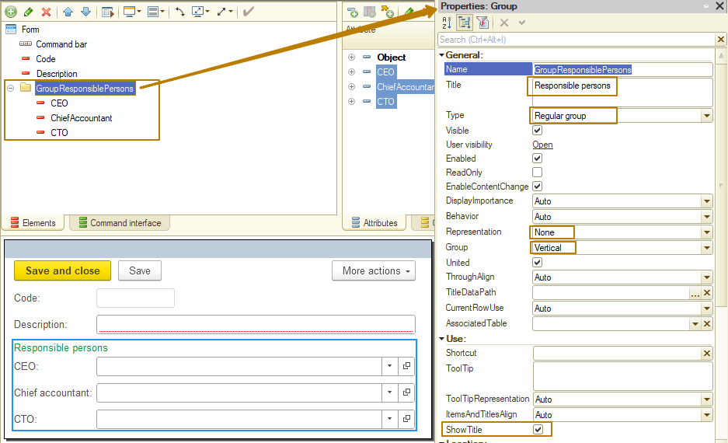
Bây giờ, nhiệm vụ của tôi khi mở biểu mẫu này là đọc người chịu trách nhiệm liên quan đến ngày hiện tại. Với mục tiêu này, biểu ghi định kỳ có các bảng ảo SliceFirst và SliceLast trả về các giá trị mới nhất cho từng tập hợp chiều đo vào ngày cụ thể.
Có thể lấy dữ liệu từ bảng ảo của biểu ghi thông tin bằng cách truy vấn đến các bảng này
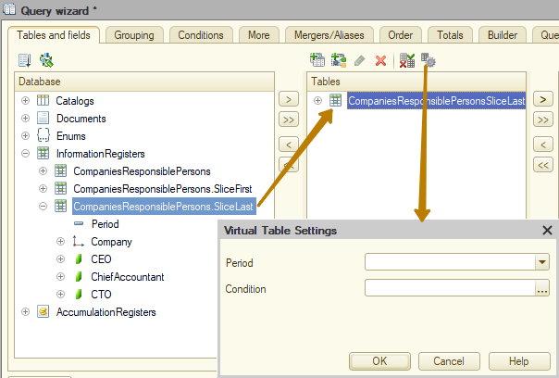

và sử dụng các phương thức ghi nhận lần lượt chia thành 2 kiểu:
1) Hoàn toàn tương tự như yêu cầu. Đây là những phương thức SliceFirst(<BeginOfPeriod>, <Filter>) và SliceLast(<EndOfPeriod>, <Filter>)
2) Chỉ lấy giá trị số đo của một tập hợp chiều đo. Đây là các phương thức GetFirst(<BeginOfPeriod>, <Filter>) và GetLast(<EndOfPeriod>, <Filter>)
Các phương thức kiểu thứ nhất trả về một bảng giá trị có thể không có dữ liệu, nếu không có dữ liệu tương ứng với lựa chọn trong bảng của biểu ghi (register table).
Các phương thức kiểu thứ hai trả về một cấu trúc (structure), trong đó tập hợp thuộc tính khớp với số đo của biểu ghi. Hơn nữa, nếu không có bản ghi nào trong bảng của biểu ghi tương ứng với lựa chọn, thì các giá trị trong cấu trúc sẽ có giá trị mặc định cho các kiểu số đo tương ứng.
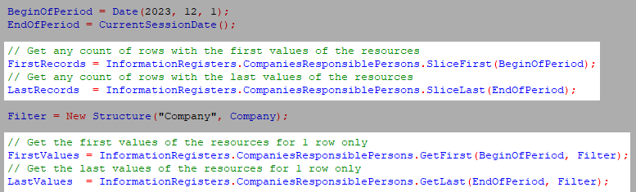
Trong trường hợp của chúng ta, nhiệm vụ lấy giá trị cho một tập hợp chiều đo, nghĩa là tôi sử dụng phương thức GetLast và lấy dữ liệu cho ngày hiện tại và doanh nghiệp hiện tại (biểu mẫu mở ra). Dữ liệu chỉ có thể được đọc trên máy chủ, vì vậy tôi đã tạo một hàm sự kiện cho sự kiện server xảy ra khi mở biểu mẫu - OnCreateAtServer.
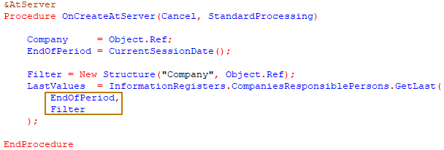
Tiếp theo, tôi cần điền các mục tin CEO, ChiefAccountant và CTO trên biểu mẫu với dữ liệu nhận được. Để làm điều này, tôi có thể sử dụng phương thức toàn cục FillPropertyValues(), hai tham số đầu tiên trong đó là Receiver và Source. Các giá trị khớp với tên Receiver và Source sẽ được điền vào Receiver:
FillPropertyValues(ThisObject, LastValues);
Hãy kiểm tra kết quả. Tôi mở một biểu mẫu doanh nghiệp mà không có bản ghi nào trong biểu ghi
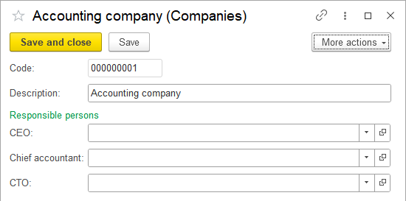
và sau đó là biểu mẫu doanh nghiệp có nhiều bản ghi và kiểm tra xem biểu mẫu đó đã được điền dữ liệu chính xác chưa
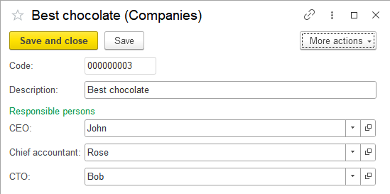
Dữ liệu là chính xác, đối với doanh nghiệp Best chocolate, những người chịu trách nhiệm được điền vào bản ghi mới nhất trong biểu ghi theo ngày hiện tại.
Chúng ta đã hoàn thành xong phần đầu của nhiệm vụ. Bây giờ cần ghi lại dữ liệu đã nhập trong biểu mẫu này vào biểu ghi thông tin khi ghi lại phần tử doanh nghiệp. Thuật toán này phải như sau: trước hết, bạn cần lấy lại bản ghi cuối cùng cho ngày hiện tại. Sau đó so sánh các giá trị số đo từ biểu ghi với các giá trị của mục tin biểu mẫu. Nếu giá trị của ít nhất một số đo là khác, thì cần thêm một bản ghi vào biểu ghi với các giá trị từ biểu mẫu và ngày hiện tại.
Vì vậy, tôi nên viết code với một thuật toán để ghi lại dữ liệu vào biểu ghi trong hàm sự kiện biểu mẫu AfterWriteAtServer, khi đối tượng đã được ghi vào cơ sở dữ liệu và giao tác được ghi nhận (sau này, tôi sẽ giới thiệu cho bạn biết về giao tác là gì và sự kiện được thực hiện trước/trong/sau khi ghi lại giao tác là gì)
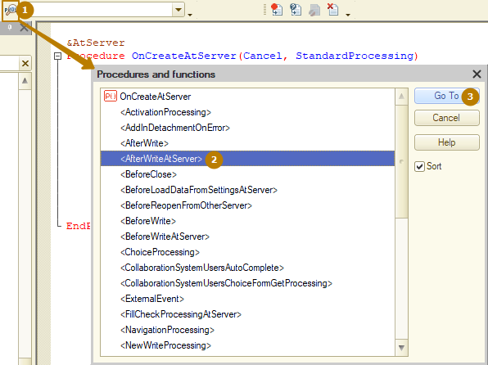
Bởi vì việc lấy dữ liệu bản ghi cuối cùng ở đây giống với những gì tôi đã viết trong sự kiện OnCreateAtServer, nên có thể đưa code vào một hàm riêng và được gọi ra mà không cần sao chép code
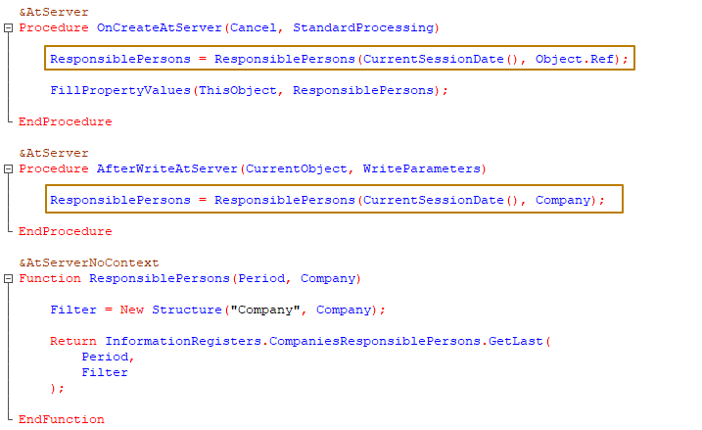
Có hai cách để thêm bản ghi vào biểu ghi thông tin độc lập: sử dụng công cụ RecordSet và RecordManager.
RecordSet là công cụ phổ biến để làm việc với các bản ghi của biểu ghi; cho phép bạn đọc, ghi lại và xóa các bản ghi. Trên thực tế, khi chúng ta làm việc với các bản ghi kết chuyển của biểu ghi tích lũy từ chứng từ, chúng ta cũng làm việc với một RecordSet, chỉ là không cần tạo một tập hợp mới, mà lấy nó từ thuộc tính RegisterRecords của đối tượng chứng từ.
RecordManager là một tiện ích bổ sung cho RecordSet, được tạo đơn giản để làm việc thuận tiện với MỘT bản ghi của biểu ghi thông tin. RecordManager chỉ có thể được sử dụng cho các biểu ghi thông tin độc lập.
Lưu ý: vì RecordManager được thiết kế theo cách mà ở cấp hệ thống nó sử dụng hai RecordSets, một dùng để xóa bản ghi cũ và hai dùng để thêm bản ghi mới, không nên sử dụng công cụ này, nếu biết trước rằng, sẽ phải xử lý số lượng lớn các bản ghi của biểu ghi, bởi vì điều này sẽ ảnh hưởng tiêu cực đến hiệu suất, tốt hơn nên sử dụng RecordSet cho trường hợp này.
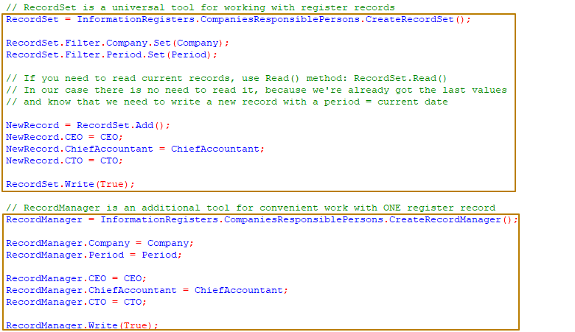
Cả hai công cụ trong phương thức Write() đều có tham số Replace kiểu Boolean cho biết liệu các bản ghi có nên được ghi đè hay không, nếu các bản ghi có một hoặc nhiều tập hợp chiều đo đã tồn tại. Trong trường hợp này, chúng ta cần thay thế các giá trị cũ, bởi vì có thể thay đổi người chịu trách nhiệm vào cùng ngày mà đã có bản ghi trong biểu ghi.
Đồng thời, chúng ta làm việc từ biểu mẫu chỉ có một bản ghi của biểu ghi, do đó tôi sẽ sử dụng RecordManager.
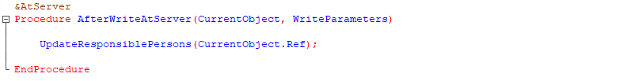
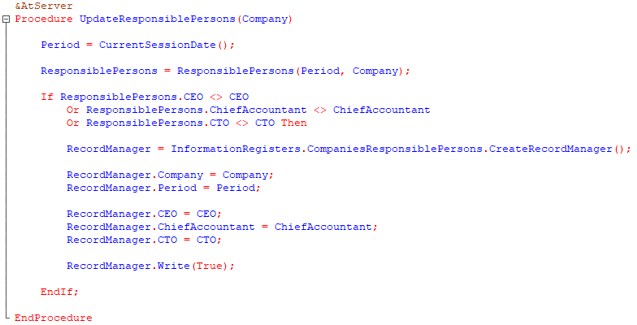
Để xóa một hoặc nhiều bản ghi, bạn cũng có thể sử dụng công cụ RecordManager và RecordSet. RecordManager cho phép bạn xóa một bản ghi, RecordSet – cho phép xóa bất kỳ số lượng bản ghi nào bằng cách sử dụng bộ lọc theo giá trị chiều đo và kỳ (đối với biểu ghi định kỳ).
Để xóa các bản ghi bằng RecordSet, bạn có thể xóa từng bản ghi bằng phương thức Delete(), hoặc xóa nhiều bản ghi bằng cách chọn bằng phương thức Write(True) bắt buộc ghi đè:
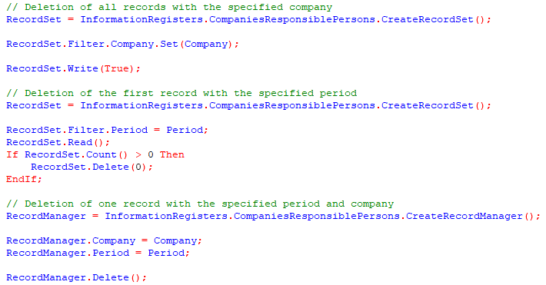
Đây là cách bạn có thể làm việc với các bản ghi của một biểu ghi thông tin độc lập.
Cách thức làm việc với biểu ghi thông tin trực thuộc nguồn ghi không khác biệt so với cách thức làm việc với biểu ghi tích lũy, do đó không cần mô tả nữa.

Điều hướng nhanh đến các bản ghi của biểu ghi từ đối tượng liên quan (related objects)
Đôi khi cần cho phép người dùng di chuyển nhanh từ một đối tượng đến các bản ghi của biểu ghi mà đối tượng này tham gia trong quá trình tạo mới, vì tính năng này thuận tiện đối với người dùng. Đây có thể là các biểu ghi trực thuộc (subordinate registers) hoặc độc lập (independent registers).
Ví dụ: chứng từ SalesInvoice tạo ra các bản ghi kết chuyển (movements) trong biểu ghi GoodsInWarehouses và Sales. Để người dùng có thể xem các bản ghi của một chứng từ nhất định trong bất kỳ biểu ghi nào, lập trình viên có thể tùy chỉnh khả năng hiển thị quá trình chuyển đổi này trên biểu mẫu chứng từ SalesInvoice. Tôi mở biểu mẫu, chuyển đến thẻ (tab) Command interface, mở nhánh “Go to”
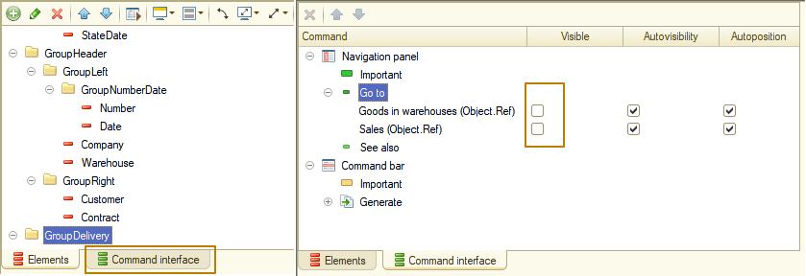
và đặt dấu hộp kiểm tại cột Visible.
Ở chế độ Enterprise sẽ hiển thị như sau:
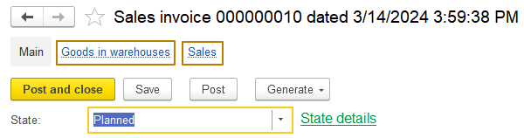
Khi chuyển đến thẻ có các bản ghi của biểu ghi, bộ lọc sẽ được áp dụng cho danh sách theo nguồn ghi là chứng từ hiện tại
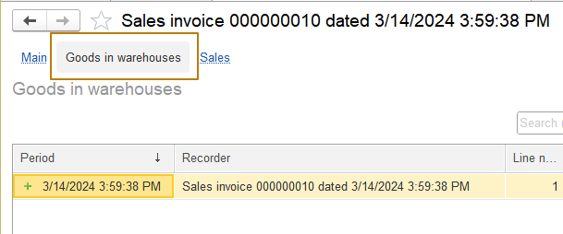
Để sao cho một biểu ghi độc lập được đưa vào nhánh “Go to”, cần thực hiện các bước bổ sung. Vì biểu ghi độc lập không có nguồn ghi, nên các bản ghi của biểu ghi có thể trực thuộc đối tượng là chiều đo của biểu ghi. Trước hết, bạn cần xác định, muốn hiển thị truy cập nhanh đến các bản ghi của biểu ghi trong những đối tượng chiều đo nào.
Sau đó, cần bật thuộc tính "Master" của chiều đo:
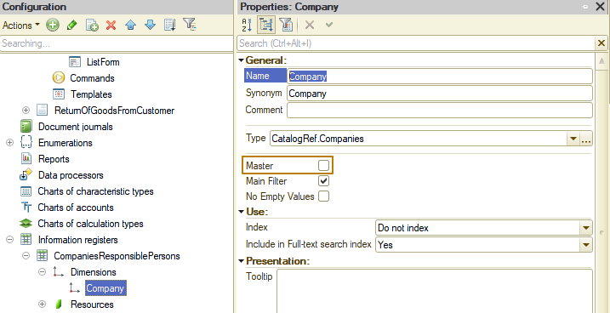
Thuộc tính này chỉ định rằng, bản ghi của biểu ghi trực thuộc đối tượng mà có tham chiếu được lưu trong chiều đo; nếu một đối tượng như vậy bị xóa khỏi cơ sở dữ liệu, thì nền tảng sẽ tự động xóa các bản ghi của biểu ghi trực thuộc đối tượng bị xóa.
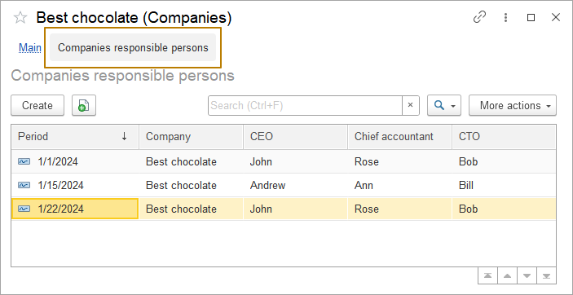
Giao tác (Transactions)
Thông thường, khi ghi một đối tượng vào cơ sở dữ liệu, cần ghi các đối tượng liên quan theo cách mà nếu ghi ít nhất một đối tượng không thành công thì các thay đổi đối với tất cả đối tượng khác trong chuỗi sự kiện sẽ bị hủy. Nền tảng 1C hỗ trợ tính năng này bằng cách cung cấp cơ chế giao tác (transaction mechanism).
Giao tác là một chuỗi thao tác dữ liệu không thể tách rời để đưa cơ sở dữ liệu từ trạng thái tích hợp này sang trạng thái mới. Tất cả giao dịch được thực hiện trong giao tác đều được ghi nhận (ghi nhận giao tác (transaction commit)) hoặc bị hủy (từ chối giao tác (transaction rollback)).
Các giao tác có thể là rõ ràng hoặc ngầm định:
Ngầm định (Implicit) là các giao tác mà nền tảng tự bắt đầu và kết thúc thực hiện bất kỳ thao tác nào liên quan đến việc chỉnh sửa thông tin đã được lưu trong cơ sở dữ liệu. Lập trình viên có thể xây dựng thuật toán của mình theo cách ngắt quãng các giao dịch đó.
Rõ ràng (Explicit) là các giao tác được kiểm soát bởi lập trình viên bằng cách sử dụng mã. Để thực hiện việc này, họ cần sử dụng các phương thức ngữ cảnh toàn cục (global context methods) BeginTransaction(), CommitTransaction(), và RollbackTransaction().
Hãy cùng xem ví dụ sau đây, khi bạn cần sử dụng các giao tác rõ ràng.
Giả sử, chúng ta tải thông tin về khách hàng và hợp đồng của họ từ hệ thống bên ngoài. Trong hệ thống của chúng ta, khách hàng được lưu trong danh mục Counterparties, và hợp đồng được lưu trong danh mục CounterpartyContracts. Hợp đồng không chỉ định đối tác thì sẽ không có ý nghĩa, do đó, danh mục CounterpartyContracts trực thuộc danh mục Counterparties và bắt buộc điền mục tin chuẩn Owner.
Vì vậy, trình tự thao tác trong quá trình tải sẽ như sau: tạo mới, điền đối tác theo dữ liệu của hệ thống ngoài và ghi lại. Sau đó tạo mới và điền hợp đồng với đối tác, liên kết với đối tác đã tạo, sau đó ghi lại. Nếu xảy ra lỗi khi ghi lại đối tác, thì quá trình thực thi mã sẽ bị gián đoạn. Nếu xảy ra lỗi khi ghi lại hợp đồng, cần hủy ghi lại tất cả đối tượng (trong trường hợp này, đó là đối tác) để không sót lại một phần dữ liệu trong cơ sở dữ liệu.
Bởi vì chúng ta muốn kiểm soát hoàn toàn quá trình thay đổi sau khi giao tác bắt đầu, nên phải đặt code vào bên trong câu lệnh Try theo cấu trúc <Try - Except – EndTry> để có thể xử lý các lỗi gặp phải trong quá trình thực thi:
Procedure LoadCounterpartyAndContract(ExternalData)
// no need to begin a transaction inside the Try statement
BeginTransaction();
Try
Counterparty = Catalogs.Counterparties.CreateItem();
FillPropertyValues(Counterparty, ExternalData);
Counterparty.Write();

CounterpartyContract = Catalogs.CounterpartyContracts.CreateItem();
FillPropertyValues(CounterpartyContract, ExternalData);

CounterpartyContract.Owner = Counterparty.Ref;
CounterpartyContract.Write();
// If no errors occurred, commit all changes to the database
CommitTransaction();
Except
// If there was an error, cancel all changes, so they won't be written to the database
RollbackTransaction();

ErrorInformation = DetailErrorDescription(ErrorInfo());

WriteLogEvent(
"Data import",
EventLogLevel.Error,,,
ErrorInformation,
EventLogEntryTransactionMode.Transactional
);

Message(ErrorInformation);
EndTry;

EndProcedure
Mọi thay đổi đối với các đối tượng sau khi giao tác bắt đầu sẽ không có hiệu lực trong cơ sở dữ liệu, cho đến khi giao tác được thực hiện bởi thủ tục CommitTransaction(), vì vậy đoạn code này phải đặt cuối cùng trong khối Try. Nếu có bất kỳ lỗi xảy ra, việc thực thi đoạn code sẽ chuyển sang khối Except, trong đó bước đầu tiên là hủy các thay đổi đã thực hiện trong giao tác, đó là lý do tại sao đoạn code RollbackTransaction() nằm đầu tiên trong khối này. Sau đó, bạn có thể thực hiện tất cả thao tác cần thiết như ghi lỗi vào nhật ký sự kiện, thông báo lỗi cho người dùng, v.v.
Chúng ta hãy xem sơ đồ sự kiện của đối tượng Document trong quá trình kết chuyển. Sơ đồ hiển thị sự kiện kết chuyển từ biểu mẫu chứng từ bằng cách sử dụng lệnh “Post” hoặc “Post and close” (các sự kiện bổ sung sẽ xảy ra khi bạn nhấp vào “Post and close” có màu vàng). Các sự kiện xảy ra trong một giao tác mà nền tảng bắt đầu và kết thúc tự động sẽ được đánh dấu màu xám. Lập trình viên có thể ngắt và hủy giao tác đang chạy bằng cách thay đổi tham số chuẩn Cancel của các hàm sự kiện được thực hiện trong giao tác thành True bằng cách đưa ra một ngoại lệ.
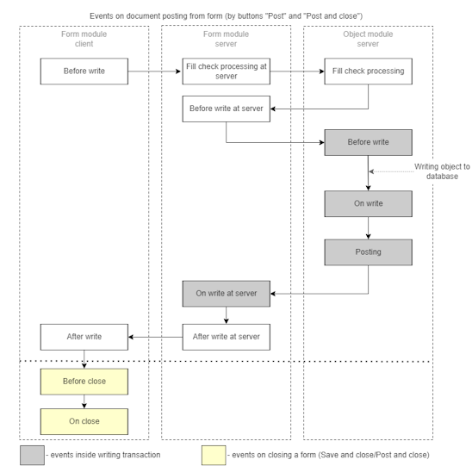
Không giống như chứng từ, tất cả đối tượng khác được lưu trong cơ sở dữ liệu không có cơ chế kết chuyển, không có sự kiện kết chuyển (Posting), nhưng các sự kiện khác và trình tự của chúng vẫn giống nhau.
Chúng ta quay lại nhiệm vụ ghi nhận thay đổi người chịu trách nhiệm từ biểu mẫu doanh nghiệp. Tôi thêm một thuật toán cập nhật các bản ghi trong biểu ghi thông tin độc lập Companies responsible persons vào hàm sự kiện AfterWriteAtServer của biểu mẫu phần tử danh mục Companies. Vấn đề là sự kiện này xảy ra sau khi ghi nhận giao tác ghi lại, nghĩa là có thể xảy ra tình huống khi người dùng mở biểu mẫu doanh nghiệp, thay đổi dữ liệu doanh nghiệp, cũng như dữ liệu về người chịu trách nhiệm, nhấp vào nút “Write”/“Write and close”. Vì vậy, có một thay đổi là đối tượng danh mục có thể được ghi vào cơ sở dữ liệu, sau đó đã xảy ra lỗi khi ghi lại người chịu trách nhiệm, nhưng dấu hiệu cho thấy biểu mẫu đã thay đổi bị xóa từ thời điểm đó (thuộc tính “Modified” của biểu mẫu), doanh nghiệp đã được ghi lại nghĩa là người dùng đã ghi lại một phần thay đổi, còn một phần khác bị mất, người dùng không thể hủy các thay đổi.
Trong ví dụ này điều đó có vẻ như không đáng kể, nhưng trong các quy trình lớn, nó có thể đóng vai trò quan trọng, ví dụ: khi kết chuyển chứng từ bán hàng ở trạng thái nhất định, sẽ khởi tạo một lệnh giao hàng, nhưng khi chứng từ đã được kết chuyển, nhưng lệnh giao hàng vẫn chưa được tạo mới và người dùng cũng không thể tạo nó thủ công.
Do đó, thuật toán ghi vào biểu ghi người chịu trách nhiệm phải được chuyển sang sự kiện OnWriteAtServer, bởi vì sự kiện này được thực thi trong một giao tác và chúng ta có thể ngắt thực hiện nếu bị lỗi. Nếu cần ghi người chịu trách nhiệm vào biểu ghi không chỉ từ biểu mẫu, mà cả từ đối tượng (ví dụ: trong danh mục Companies cần có các mục tin ảnh hưởng đến các bản ghi của biểu ghi), thì việc chuyển thuật toán sang sự kiện đối tượng OnWrite (trong mô-đun đối tượng (object module)) là đúng, bởi vì chúng ta biết rằng, sự kiện BeforeWrite xảy ra trước khi đối tượng được ghi vào cơ sở dữ liệu.
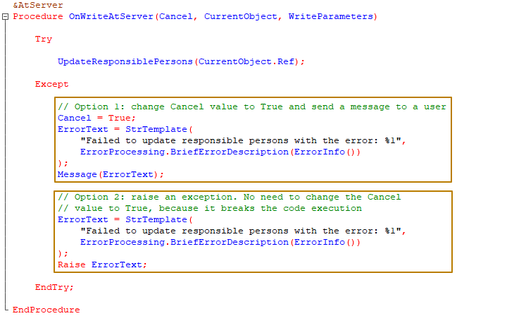
Như bạn thấy trên hình, có 2 cách để hủy giao tác từ một sự kiện:
1) Thay đổi giá trị của tham số Cancel thành True
2) Đưa ra một ngoại lệ (exception)
Sự khác biệt giữa hai cách này tồn tại đối với cả chương trình và người dùng:
- đối với người dùng, sự khác biệt là khi chúng ta đưa ra một ngoại lệ, người dùng sẽ thấy một cửa sổ có nội dung lỗi, biểu tượng lỗi và nút OK, và khi chúng ta thay đổi giá trị của tham số Rejection thành True, người dùng sẽ thấy nội dung lỗi trong cửa sổ thông báo ở cuối biểu mẫu và một cửa sổ có nút OK chỉ hiển thị cho sự kiện Post Processing, nhưng không có nội dung lỗi trong đó, mà là nội dung do nền tảng tạo ra cho biết không thể kết chuyển chứng từ
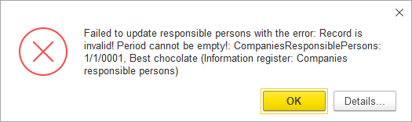
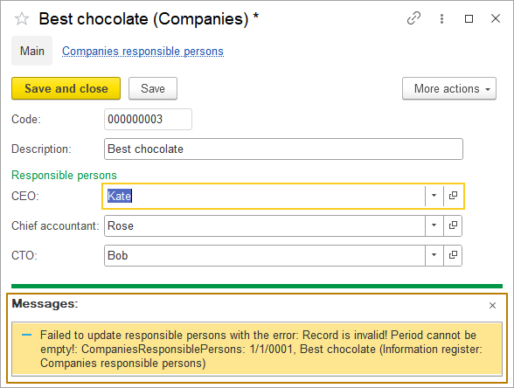
- đối với chương trình, sự khác biệt là đưa ra một ngoại lệ ngắt quá trình thực thi code, nhưng không thay đổi giá trị Failure thành True. Vì vậy, trong trường hợp không ngắt thực thi code, ví dụ khi kiểm tra những gì mà chúng ta đã thực hiện trước đó: kiểm tra việc điền cột Amount của phần bảng Products trong chứng từ SalesInvoice, bạn nên sử dụng cách thức thứ nhất, nếu không người dùng sẽ chỉ nhận được thông báo về một dòng có số tiền trống, mặc dù có thể có nhiều dòng như vậy.
Lỗi và xử lý ngoại lệ (Errors and exception handling)
Khi làm việc với chương trình, đôi khi sẽ phát sinh các lỗi ngoại lệ tiềm ẩn, mà lập trình viên không gọi ra từ code thông qua toán tử Raise.
Ví dụ: đó là thử truy cập vào thuộc tính/mục tin của một đối tượng không có thuộc tính/mục tin đó:
IntegrationSettings = New Structure;
IntegrationSettings.Insert("Name", "James Bond");
IntegrationSettings.Insert("Password", "007");

WebAddress = IntegrationSettings.WebAddress;
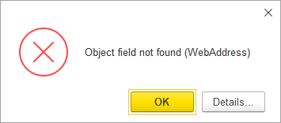
đây là phép thử chia cho 0:
Amount = 10;
Quantity = 0;
Price = Amount/Quantity;
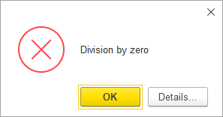

Đây cũng có thể là lỗi khi làm việc với đối tượng cơ sở dữ liệu:
NewSalesInvoice = Documents.SalesInvoice.CreateDocument();
NewSalesInvoice.Write(DocumentWriteMode.Posting);
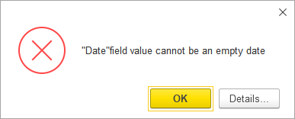
Lập trình viên có thể dự đoán và ngăn chặn một số lỗi bằng cách kiểm tra. Ví dụ: trước khi chia một số cho số khác, cần kiểm tra xem số chia có bằng 0 hay không.
Tuy nhiên, lập trình viên không thể lường trước một số lỗi bằng cách kiểm tra hoặc có thể lường trước, nhưng số lượt kiểm tra và code để thực thi gấp nhiều lần so với đoạn code hữu ích. Ví dụ: lập trình viên không thể lường trước tất cả nguyên nhân khiến cho chứng từ đã tạo và kết chuyển theo chương trình có thể bị lỗi. Trong những trường hợp này, đoạn code có thể gây ra lỗi phải được thực thi bởi cấu trúc <Try - Exception – EndTry>, trong đó đoạn code trong khối Try sẽ được thực thi để “bắt” lỗi ngoại lệ. Điều này có nghĩa là, nếu xảy ra một lỗi đặc biệt trong khối này, thì nó sẽ không làm hỏng quá trinh thực thi code, mà việc thực thi sẽ chuyển sang khối Except, trong đó nhiệm vụ của lập trình viên là xử lý đúng lỗi đó.
Trong một số trường hợp, chỉ cần thêm một sự kiện có thông tin về lỗi vào Nhật ký sự kiện (Event Log); một số trường hợp khác, ứng dụng cũng cần thông báo lỗi cho người dùng. Nếu việc thực thi đoạn code tiếp theo không có ý nghĩa, thì sau khi hoàn thành các thao tác ban đầu, lập trình viên có thể đưa ra ngoại lệ rõ ràng bằng cách sử dụng toán tử Raise (ngoại lệ rõ ràng (explicit exception) sẽ tốt hơn ngoại lệ ngầm định (implicit exception), vì lập trình viên có thể thực hiện các thao tác liên quan đến lỗi, cũng như sửa thông báo lỗi để người dùng hiểu rõ hơn), như tôi đã làm khi cập nhật bản ghi “Companies responsible persons” của biểu ghi:
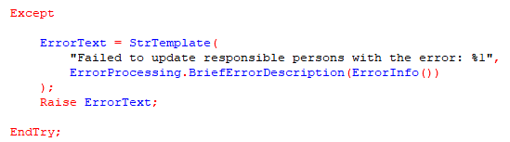
Để có được thông tin về lỗi đã xảy ra, có các phương thức ngữ cảnh toàn cục chỉ có ý nghĩa trong khối Except, như: ErrorInfo(), ErrorDescription(), cũng như đối tượng bối cảnh toàn cục ErrorProcessing có kiểu ErrorProcessingManager và các phương thức tích hợp để xử lý lỗi.
Hãy xem ví dụ về code để xử lý lỗi ngoại lệ (exceptional error):
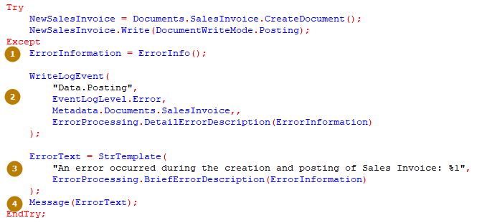
- Hàm ngữ cảnh toàn cục ErrorInfo() trả về một đối tượng có kiểu ErrorInfo chứa thông tin về lỗi xảy ra
- Thủ tục ngữ cảnh toàn cục WriteEventLog() thêm bản ghi mới vào nhật ký sự kiện với nội dung chi tiết, như: tên sự kiện, lớp nhật ký, đối tượng metadata, v.v (chúng ta sẽ đề cập đến Nhật ký sự kiện (Event log) ở phần dưới)
- Một thông báo cho người sử dụng được ghi nhận vào biến ErrorText theo mẫu, trong đó lấy mô tả về lỗi đã xảy ra bằng phương thức BriefErrorDescription của đối tượng ErrorProcessing
- Gửi nội dung lỗi kết quả cho người dùng
Đừng bỏ qua việc xử lý lỗi ngoại lệ, điều này có nghĩa là bạn không nên viết code vào khối Try trong trường hợp xảy ra lỗi và để trống khối Except mà không xử lý lỗi, vì bằng cách này bạn sẽ làm phức tạp thêm việc phát hiện và sửa lỗi. Tốt nhất, bạn nên luôn ghi lại thông tin về ngoại lệ xảy ra trong Nhật ký sự kiện (Even log).
Nhật ký sự kiện (Event log)
Để thực hiện các nhiệm vụ quản trị, thông thường chúng ta cần tìm hiểu sự kiện nào đã xảy ra tại một thời điểm cụ thể hoặc thao tác nào mà người dùng cụ thể đã thực hiện.
Bạn có thể tìm thấy những thông tin đó trong nhật ký sự kiện. Nhật ký này có thể ghi lại các sự kiện khác nhau. Khi sử dụng nhật ký sự kiện, người quản trị có thể lấy thông tin về lịch sử thao tác của người dùng.
Nhật ký sự kiện không phải là một phần của cơ sở dữ liệu và không được lưu lại khi kết xuất/kết nhập cơ sở thông tin.
1C:Enterprise ghi lại các thao tác chính của người dùng khi thay đổi cơ sở thông tin, cho phép hoặc từ chối quyền truy cập vào dữ liệu, thực hiện các giao dịch hàng ngày, đăng nhập, đăng xuất, v.v.
Ngoài các công cụ trực tác để thao tác với nhật ký được hỗ trợ trong Bộ thiết kế (Designer), các thao tác với nhật ký cũng có thể được xác định bởi chương trình. Công việc với nhật ký trong chương trình bao gồm chủ yếu là thêm bản ghi nhật ký cho các sự kiện ghi lại nhật ký bằng phương thức WriteLogEvent().
Nên ghi các sự kiện vào nhật ký bằng ngôn ngữ tích hợp trong trường hợp người quản trị cần cung cấp thông tin chẩn đoán thêm về các sự kiện không được nền tảng 1C:Enterprise ghi lại. Điều này có thể phát sinh cả khi thực thi lô-gic nghiệp vụ được gọi ra trong quá trình làm việc trực tiếp và trong nhiệm vụ nền (background tasks) (đã lên lịch). Để thuận tiện cho việc phân tích nhật ký, một bản ghi phải tương ứng với một sự kiện và các bản ghi cần chứa nhiều mục tin bắt buộc trong ngữ cảnh thực hiện phân tích.
Hãy xem cách sử dụng phương thức WriteLogEvent(). Phương thức này có sẵn trên máy chủ và chứa 6 tham số:
WriteLogEvent(
EventName (String),
Level (EventLogLevel),
MetadataObject (Metadata.Documents.SalesInvoice, Metadata.CommonModules.TasksClient...),
Data (Type: Any reference, Number, String, Date, Boolean, Undefined,Null, Type),
Commentary (String),
TransactionMode (EventLogEntryTransactionMode)
);
- Tên sự kiện. Thông thường, một cấu hình chứa rất nhiều loại sự kiện. Tốt nhất, chúng ta nên gom nhóm các loại sự kiện theo mục đích của chúng: "Event group name.Event name." Ví dụ: bạn có thể kết hợp các sự kiện vào nhóm Nhiệm vụ (Tasks):
"Tasks.New task notification"
"Tasks.Pending task notification"
thay vì hai loại sự kiện:
"New task notification"
"Pending task notification"
Các loại sự kiện được dùng để lọc bản ghi nhật ký và không chứa thông tin thừa như các giá trị cụ thể từ cơ sở thông tin hoặc hệ thống ngoài. Sai là:
"Cannot cancel posting document <Sales KP00-00002 dated 11/10/2020>"
"Employee John Smith with bank card 3333 is not found in the infobase"
Thay vào đó, hãy đặt metadata vào tham số Metadata và dữ liệu vào tham số Data của phương thức WriteLogEvent và sử dụng các loại sự kiện chung hơn. Đúng là:
"Document posting.Cannot unpost"
"Employees.Employee not found in the infobase"
- Cấp độ sự kiện. Người quản trị cần đặc biệt chú ý đến các sự kiện nghiêm trọng, ví dụ như lỗi lô-gic nghiệp vụ và sự cố trong ứng dụng được gắn nhãn là “Lỗi (Error)”. Có thể xảy ra sự cố và lỗi không nghiêm trọng được ghi nhận là “Cảnh báo (Warning)”. Các bản ghi giao dịch thành công được gắn nhãn là “Thông tin (Information)”. Mức độ nghiêm trọng thấp nhất có thể là “Nhận xét (Comment)”
- Đối tượng Metadata. Bất cứ khi nào có thể, bạn nên chỉ định đối tượng metadata đã xảy ra lỗi. Nếu lỗi không liên quan với một đối tượng metadata cụ thể (ví dụ: với chứng từ SalesOrder, danh mục Employees, v.v.) bạn có thể chỉ định đối tượng mô-đun xảy ra lỗi vì điều này sẽ tăng thêm tính linh hoạt để lọc các bản ghi nhật ký. Ví dụ: Metadata.CommonModules.IntegrationWith<ServiceName>
- Dữ liệu. Ở đây có thể chỉ định một tham chiếu đến một đối tượng cụ thể, ví dụ: một chứng từ không thể được kết chuyển giống như các kiểu cơ bản (String, Number, Date, Boolean), Undefined, Null và các giá trị kiểu Type.
Chỉ nên điền tham số khi có dữ liệu cho phép bạn đặt bộ lọc bản ghi chính xác hơn; trong các trường hợp khác, bạn không thể sử dụng tham số này. Ví dụ: nếu một phần của thao tác là thử tạo mới và ghi lại chứng từ, nhưng đã xảy ra lỗi và đối tượng không được ghi vào cơ sở dữ liệu, thì việc chỉ định liên kết (link) không có ý nghĩa, bởi vì đó sẽ là tham chiếu đến đối tượng không tồn tại.
- Nhận xét. Chứa thông tin phi cấu trúc dạng văn bản về sự kiện. Nếu xảy ra lỗi, thì trường này cung cấp thông tin cần thiết để chẩn đoán nguyên nhân của sự cố. Bạn không nên đưa thông tin về nhiều sự kiện cùng lúc vào nhận xét. Ví dụ: sẽ không chính xác khi ghi lại một sự kiện với nhận xét như sau:
[01/01/2020 00:00:01] Bắt đầu trao đổi dữ liệu theo tùy chỉnh “Kết nhập trao đổi dữ liệu”, số dòng tùy chỉnh: 1 (Beginning of initialization of data exchange according to the "Data exchange upload" setting, setting line number: 1)
[01/01/2020 00:00:02] Kết thúc trao đổi dữ liệu (thành công) (End of data exchange initialization (successful))
[01/01/2020 00:00:03] Khởi động quy trình trao đổi dữ liệu đối với tùy chỉnh “Kết xuất trao đổi dữ liệu”, số dòng tùy chỉnh: 1 (Start of the data exchange process for the "Data exchange upload" setting, setting line number: 1)
[01/01/2020 00:00:04] Bắt đầu ghi lại các thay đổi vào tệp trao đổi (Start of recording changes to the exchange file)
[01/01/2020 00:00:05] Hoàn thành ghi lại các thay đổi vào tệp trao đổi (thành công) (Finish writing changes to the exchange file (successfully))
[01/01/2020 00:00:06] Kết thúc quá trình trao đổi dữ liệu đối với tùy chỉnh “Kết nhập trao đổi dữ liệu”, số dòng tùy chỉnh (End of the data exchange process for the "Data exchange upload" setting, setting line number: 1)
[01/01/2020 00:00:07] Đã xong, Kết nhập dữ liệu, Đã xử lý 1 đối tượng (Done, Uploading data, Processed 1 objects)
thao tác đúng là ghi lại những sự kiện đã thực sự xảy ra.
Ngoài ra, bạn không nên đặt dữ liệu văn bản vào nhận xét, không thể lường trước dung lượng của dữ liệu này và có thể quá lớn. Ví dụ: nội dung của các tệp, phản hồi của dịch vụ web, v.v. Bạn nên hạn chế dung lượng tối đa là 10 KB.
Để ghi lại thông tin về ngoại lệ xảy ra trong nhật ký, hãy sử dụng cấu trúc sau:
ErrorProcessing.DetailErrorDescription(ErrorInfo())
- TransactionMode. Giá trị liệt kê dịch vụ (service enumeration) có hai phương án: độc lập (independent), giao tác (transactional). Nếu sự kiện xảy ra trong một giao tác, thì nên sử dụng giá trị “Transactional”.
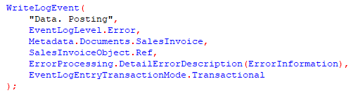
Có thể mở nhật ký sự kiện ở cả chế độ Designer và Enterprise. Trong chế độ Designer, chúng ta mở menu Administration (Administration - Event log).
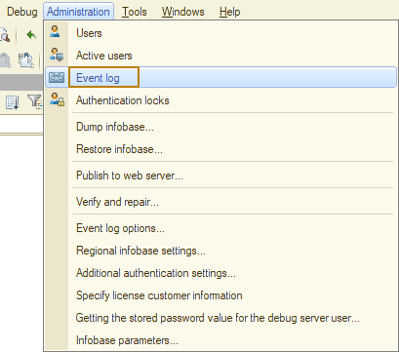
Ở chế độ Enterprise chúng ta mở nhật ký sự kiện từ menu “Functions for technician”:
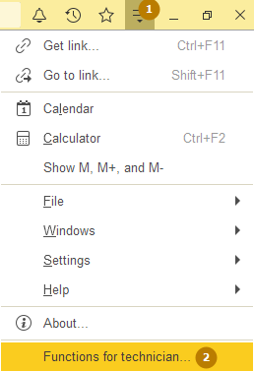
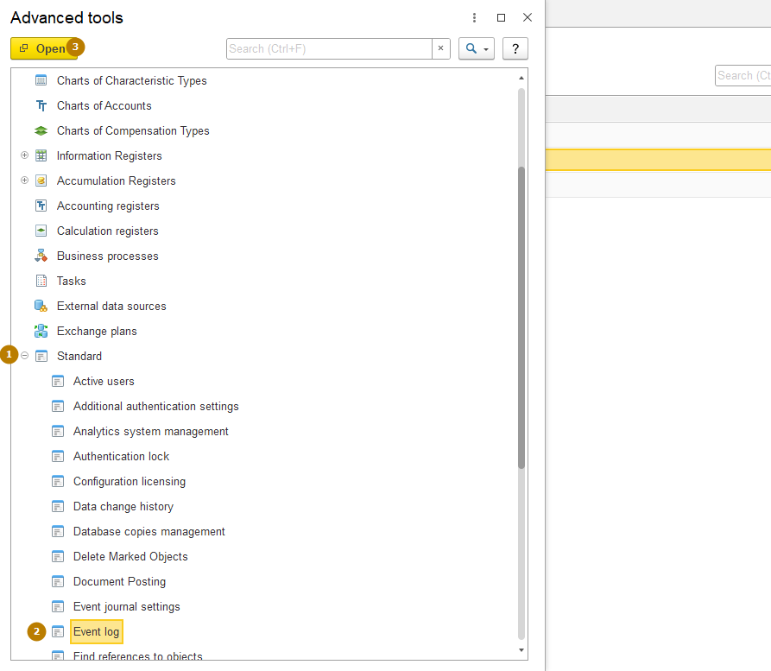
Chế độ Technician thường bị tắt hiển thị trong cơ sở thông tin mới, do đó ban đầu bạn cần bật chế độ này:
